要求

硕士生入学后在导师的指导下即开始阅读本领域国内外有关文献资料，总数不少于40篇，其中外文文献不少于20篇，近五年文献不少于30%，并于第二学期完成不少于4000字的文献综述报告。

文献综述报告应反映国内外本领域的研究历史、现状和发展趋势。文献综述报告应与开题报告中研究内容方向一致。

面向海底管道的模块化水下机器人典型姿态控制系统设计

1. 本课题的研究背景及意义
   1. 研究背景及意义

随着全球经济的持续发展，对海洋资源的开发利用日益深入。海底蕴藏着丰富的油气资源、矿产资源等，海底管道在海洋油气田开发、输送等过程中扮演着至关重要的角色[1]，它承担着将开采出的油气等从海底输送到陆地或者海上平台的任务。众多的海底管道构成了庞大复杂的海洋输送网络，然而其所处的海洋环境复杂多变，面临着海水腐蚀、海流冲击、海洋生物附着等诸多问题，需要定期进行检测、维护和修复作业，由此催生了海洋资源勘探等技术[2]。目前，一些常见的水下航行器如自主式水下潜器AUV、无人潜航器 UUV和遥控无人潜水器ROV等技术相对成熟，并在不同领域得到了广泛的应用[3]。但以往采用的人工潜水检测或者借助一些常规水下设备进行监测的方式，效率极为低下，并且对于深海区域，人工潜水受深度限制往往难以企及，而传统水下设备功能相对单一、灵活性较差，很难精准地对海底管道进行全方位、细致的状态评估和相关操作，而且成本较高[4]。如 AUV用于水下巡航与检测，ROV用于较大水下空间下的简单作业操作。因此，面对复杂多变的海洋环境，海洋资源企业对用于海底安装设备的检测，维护和修理（inspection, maintenance and repair，IMR）的新型创新解决方案的需求也日益增长[5]。为了减少水面船舶的使用，满足水下长期检测与驻留维护检修的需要，研究一种海底驻留型模块化水下机器人非常有必要[6]。

模块化水下机器人具有可灵活组合功能模块、适应不同任务需求的特点，其可重构功能使机器人系统具有较强的通用性、高性价比和快速的自我恢复能力[7]。它能够搭载各种专用的传感器、操作工具等，根据具体的海底管道检测、维护任务，灵活配置自身模块。如配备高精度的成像传感器用于查看管道表面情况、搭载作业模块用于清理管道上的附着物或者进行简单修复操作等。水下模块化机器人的灵活性以及覆盖大范围运营场景的能力使其成为海底常驻 IMR 解决方案的理想选择[8]。

而在水下模块化机器人的功能要求上，最突出的便是其巡航检测与水下作业。而其对应的姿态便是直立与U型，分别用于一般巡航探测,管道探测与作业。因此本文将这2个姿态设置为典型姿态，并确定为研究内容。

1. 国内外研究
   1. 水下模块化多关节机器人样机

水下模块化多关节机器人出现较早的是瑞士洛桑联邦理工学院仿生实验室在2005年开发的水下蛇形机器人AmphiBot[9]，之后是日本本东京工业大学广濑教授课题组在2009年研制的水陆两栖蛇形机器人 ACM-R5[10]，而国内较早的是沈阳自动化研究所在2010年的“探索号”机器人Explorer[11]。 但是这些机器人更多关心的是机器人的仿生功能，也就是模仿蛇的步态，在水下实现的功能有限，在海洋产业的实际应用不多。

因此，挪威科技大学多位研究员对多关节模块机器人进行了迭代设计。E. Kelasidi设计了通过铰接多组推进器模块并在端部安装机械手等作业装置的机器人Mamba[12]；另一位研究员Henrik M. Schmidt-Didlaukies设计了机器人(Eelume)，提出一种对具有运动树结构和任意推进器放置的铰接式水下机器人进行建模的方法，在论文中设计了正向动力学和推进器配置矩阵的有效算法[13]。从这里开始，不再是研究重点不再只是蛇的步态，更多是机器人的水下功能与作用。

美国的卡内基梅隆大学先进制造机器人 （ARM） 研究所为了满足美国国防部需要，设计了一种能够在狭窄、笨拙和危险空间内导航的水下机器人解决方案，并在2021年提出新型水下机器人HUMRS，如下图所示，与挪威科技大学研究的机器人不同之处在于，HUMRS 完全将 螺旋桨置于身体内部，这使得该机器人可通过更狭窄的区域，该机器人的研究目标用于协助国防部检查船舶、潜艇和其他水下基础设施的损坏情况，或作为日常维护的工具，检查水下管路损坏或堵塞，检查海底石油钻机等。

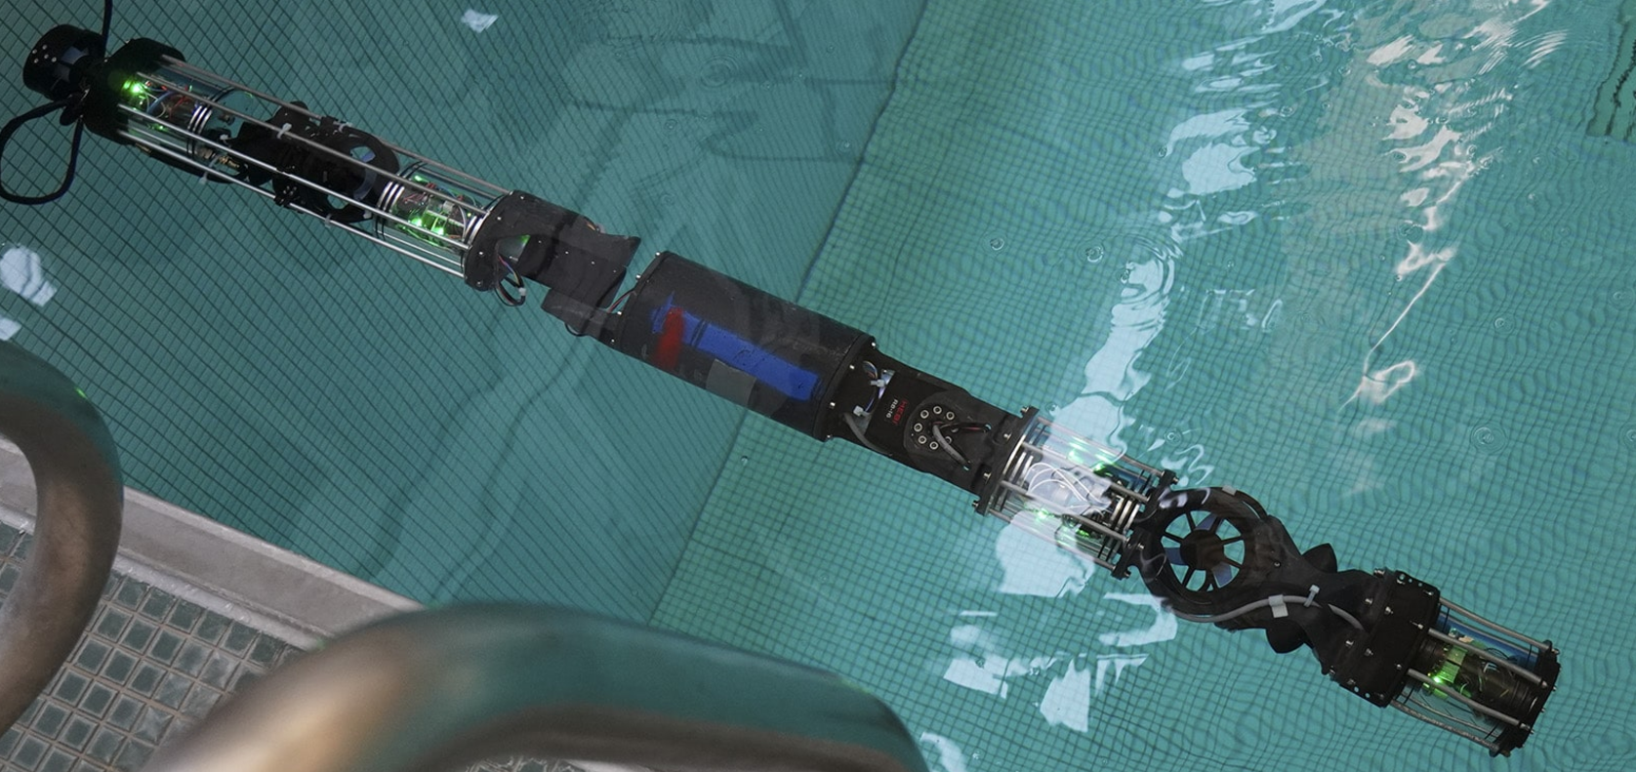

在国内，同济大学海洋工程学院的吕锋提出了一种基于模块化设计理念的蛇鳝启发的多关节水下机器人，推导了机器人的运动学和动力学建模，求解了机器人的几何关系和力。然后，基于模型设计了包括四种运动模式的运动控制系统[14]。

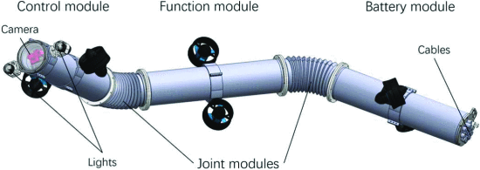

天津理工大学的陶保生基于二维平面运动，提出了一种尾部带有螺旋桨的三连杆水下蛇形机器人，解决了水下机器人在狭窄水域、岩石缝隙、水下管道等环境中运动受限的问题。为了实现三连杆水下蛇形机器人水下运动的稳定控制，分析了水下蛇形机器人的水阻力和水阻力力矩，利用动量定理和动量矩定理建立了平面水下蛇形机器人的运动学和动力学模型，建立了ADRC 控制系统，明显优于PID控制[15] 。

大连海事大学的张军豪[16]提出了一种由刚性推进和软体关节驱动的模块化游动机器人，将软体关节建模为柔性万向节，即两个柔性平动关节和两个柔性转动关节。软体关节模块的设计主要包括三个由硅胶基质和织物层制成的软执行器，可协调控制水压使关节全方向弯曲，用于调整机器人运动方向。如下图 ，机器人由三个刚性模块和两个软体关节组成。

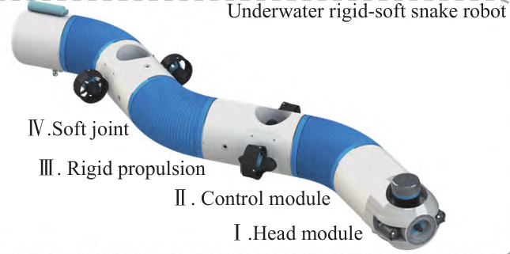

南京航空航天大学的贾文博以模块化与集群理念，设计了可分解的模块化机器人Swarm，其有两种用于不同的环境条件的部署模式。在分组模式下，蛇形机器人模仿生物蛇在水下的游泳动作，并通过摆动全身来产生推进推力。与螺旋桨相比，这种模式更节能、更安全。在分离模式下，蛇形机器人将分裂成 9 个子单元，每个子单元由螺旋桨单独推动，可以实现姿态控制[17]。

* 1. 水下机器人硬件系统

挪威科技大学的Amer Orucevic研究员提出了统一实际渐近稳定性 （UPAS） 的 Lyapunov 理论，并用于解决平面水下蛇形机器人 （USR） 的位置控制问题。其：采用 STM32 作为主控制器，通过异步串口通讯与各部分进行数据传输和指令控制，实现对机器人运动姿态的控制等功能。电气系统整体架构包括主控制器与人机界面、十自由度传感器等之间的数据双向传输，以及舵机控制器与舵机的连接。使用 LPS331AP 气压计检测蛇体内部密闭性；通过 LSM303DLHC 加速计、磁力计和 L3GD20 陀螺仪的 9 轴数据融合得到较为精确的航姿参数；板载温度传感器测量蛇体内温度；PH 电极传感器用于测量水中 PH（实际未使用）。无线数传模块将传感器感知的环境信息及机器人姿态信息反馈给地面 PC 控制终端，上位机窗口可选择水蛇运动模式并进行控制指令传输[18]。

日本的Shah Darshankumar Rajendrakumar设计了一款具有四个完全可潜水的关节的机器人，并验证了其主要的水下特性。驱动这些关节的致动器旨在专注于最小的摩擦，具有免润滑的齿轮减速器，并且没有防水密封。而图 显示了用于控制水下蛇形机器人的控制系统。通过使用 SOMANET node 400 电机驱动器促进了所有关节的控制。采用了一个简单的 PID 位置控制定律，该定律已集成到 SOMANET 系统中。所有关节致动器都可以通过当前的控制方法进行控制，这也有助于操作蛇形机器人，而无需使用任何额外的传感器。为了与蛇形机器人通信，EtherCAT 用于传输命令和接收信号。软件开发环境包括 Linux 操作系统和作为集成开发环境 （IDE） 的 Visual Studio Code。在控制机器人时，机器人内的所有链接都被视为从属链接，而控制计算机充当主链接。实施主从控制方法以实现蛇形机器人的运动。该控制系统以 1 ms 的采样率提供关节角度、角速度和电机扭矩的实时反馈。该控制系统允许对机器人的关节进行高效和精确的操作，促进其在水下环境中的平稳导航和任务执行[19]。

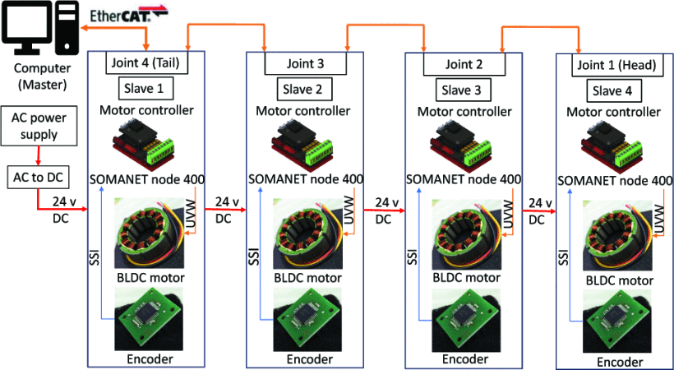

杭州电子科技大学的徐健华 [8]与大连海事大学张俊豪的模块化机器人的硬件系统类似。控制器主要是STM32与树莓派。STM32是主控，树莓派用作辅助处理器，用于图像处理、定位和运动规划。机器人搭载了多种类型的传感器。如惯性测量单元 （IMU），包括电子指南针，加速度计，陀螺仪，用于测量机器人的运动信息，与主控之间使用RS422协议。而运动控制器包括 6 个螺旋桨和 6 个软致动器，作为机器人系统的驱动，产生多种运动，例如向前和向后运动、旋转、上升、下降和螺旋运动。运动控制器通过在主控发送PWM控制。提供来自陆地的水压。机器人有两个软关节，即六个软致动器。树莓派与主控之间是TTL通信，而树莓派与深度传感器、声呐是通过TCP/IP 通信，与相机、DVL通过USB连接。而主控与远程控制平台之间是通过无线WIFI通信[20]。

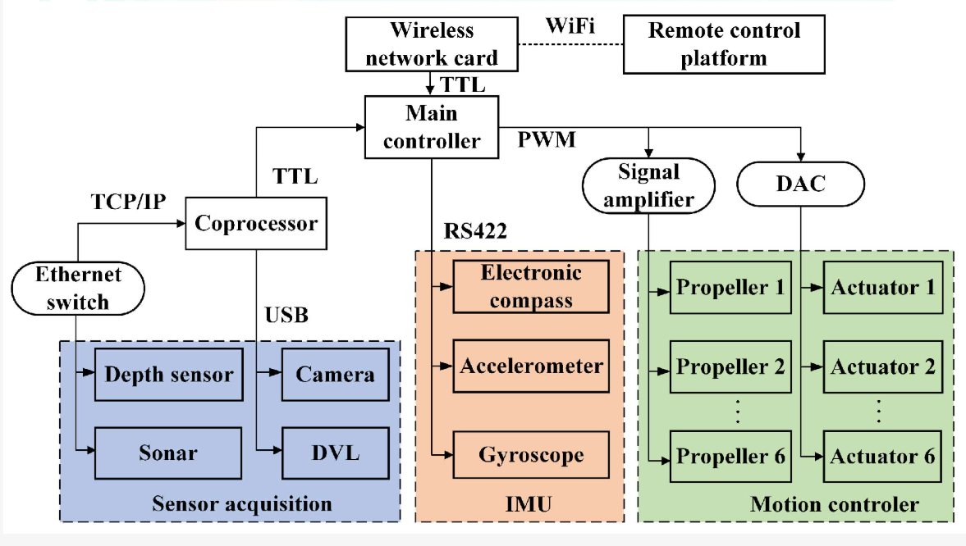

* 1. 水下模块化机器人控制系统

姿态调整对水下机器人极为重要[20]，[21]，[22]。机器人在水下游行时常常会因某些因素而引起重心偏移，例如[洋流](https://www.sciencedirect.com/topics/earth-and-planetary-sciences/ocean-currents)[24]，障碍物、负载等[24]，[25]，[26].这些因素的影响将导致机器人失去平衡甚至停止工作。当 AUV 遇到波浪、浪涌干扰时，会造成横滚、俯仰等姿态不稳定的问题。如果没有调节机制，就很难准确有效地完成任务。到目前为止，主要使用了几种手段来实现姿态控制，例如配重（[Pham et al.， 2021](https://www.sciencedirect.com/science/article/pii/S0029801822027172" \l "bib23)）、浮力块（[Chen et al.， 2019](https://www.sciencedirect.com/science/article/pii/S0029801822027172" \l "bib3)）、改变机舱内的水体积和可移动质量（[Dong et al.， 2020](https://www.sciencedirect.com/science/article/pii/S0029801822027172" \l "bib4)）、摆锤（[Zhang et al.， 2021](https://www.sciencedirect.com/science/article/pii/S0029801822027172" \l "bib36)).

大连海事大学的张军豪、天津大学的曹玉河、挪威科技大学的Bjørn Håvard Hoffmann都基于带有推进器的模块化游动机器人设计了任务优先级控制器 。如张俊豪的方法是给定的期望轨迹，无需经过运动学控制器和动力学控制器两次逆运算求解力和力矩，只需一次逆运算便可获得期望轨迹所需的力和力矩，以末端位置/姿态控制为主要任务、基座位置控制为次要任务,实现较好的位姿控制。

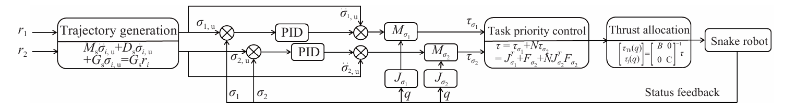

图表 **错误!文档中没有指定样式的文字。**.1 任务优先级控制框图

同济大学的吕锋的模块化水下机器人，针对直立姿态下的机器人的位姿，设计了基本运动模式，即执行三轴平移和偏航角旋转，同时保持所有舵机静止。其运动控制程序实现多个传感器的数据采集和处理，与地面站通信，实现对机器人运动状态的控制。通过定期从遥控手柄获取控制命令，运动控制程序可以使用比例、积分和差分 （PID） 系数，根据当前的运动模式和姿态，计算六自由度 （6-DoF） 的预期脉宽调制 （PWM） 信号和所有舵机的预期角度[14]。

天津理工大学的陶保生在设计了一种基于动力学逆解算的双环双环自抗扰控制器方法，如图 . 在其建立的一般水下模块化机器人模型中添加控制量关节转动速度。外环为采用运动学逆解算，结合地形约束推导可实现控制目标的最佳连杆间夹角角度，嵌套内环自抗扰控制器，通过调整连杆间夹角的速度，以达到对多个连杆间姿态进行调整的目标，最大限度地模拟模块化机器人的真实运动状态[30]。

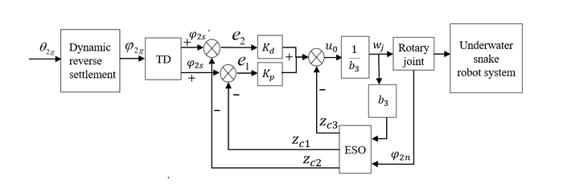

图表1.**错误!文档中没有指定样式的文字。**.2 基于动力学逆解算的双环控制器原理图

印度理工学院的Bhavik Patel为了实现节能运动，以牺牲不同的环境阻力条件和水流速度为代价研究了水下蛇形机器人的最佳步态参数。其利用共生生物搜索 （SOS） 算法获得受最大切向速度和最小功耗代价函数约束的最优步态参数[31]。

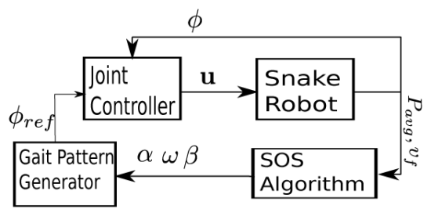

美国的布莱恩·范·斯特拉图专注于为机器人添加游泳功能，使用硬件平台Trident（一个3个连杆模型）。探讨了两种建议用于线性游泳的步态，以及三种用于转弯动作的步态[32]。而纽约哥伦比亚大学的艾米丽·汉尼根提出了一种为蛇形机器人生成起伏步态的方法，这不是从预定义的运动模式（如蛇形曲线）开始，而是使用模型预测控制 （MPC） 方法通过轨迹优化自动生成有效的运动步态。其主要是结合现有的模型并使用了一种新的各向异性干摩擦模型，实现不需要改变方法或参数的情况下生成的步态有效。而这种方法的一个重要优点是，生成的步态会自动适应作为蛇动力学的一部分建模的环境[33]。

1. 总结与未来趋势

附录

[1] 胡春阳. 海底管道外检测技术现状综述[J]. 化工装备技术, 2023, 44(5): 60–63.

[2] Liljebäck P, Pettersen K Y, Stavdahl Ø, Gravdahl J. Snake Robots: Modelling, Mechatronics, and Control[M]. , 2013.

[3] 基于深度强化学习的水下蛇形机器人步态生成和优化.pdf[J]. .

[4] Nakajoh H, Miyazaki T, Sawa T, Sugimoto F, Murashima T. Development of 7000m work class ROV “KAIKO Mk-IV”[C]//OCEANS 2016 MTS/IEEE Monterey. , 2016: 1–6.

[5] Schjølberg I, Gjersvik T B, Transeth A A, Utne I B. Next Generation Subsea Inspection, Maintenance and Repair Operations[J]. IFAC-PapersOnLine, 2016, 49(23): 434–439.

[6] Orucevic A, Foseid E L, Lysø M E B, Pettersen K Y, Gravdahl J T. Nonlinear model predictive control for sinusoidal gait tracking for an underwater snake robot[J]. IFAC-PapersOnLine, 2024, 58(20): 253–258.

[7] Liu J, Tong Y, Liu J. Review of snake robots in constrained environments[J]. Robotics and Autonomous Systems, 2021, 141: 103785.

[8] 徐健华. 杭州电子科技大学, 2022. 水下蛇形机器人机构运动分析及控制研究[D]. , 2022.

[9] Crespi A, Badertscher A, Guignard A, Ijspeert A J. *AmphiBot I*：一种类似蛇形的两栖机器人[J]. Robotics and Autonomous Systems, 2005, 50(4): 163–175.

[10] Hirose S, Yamada H. Snake-like robots [Tutorial][J]. IEEE Robotics & Automation Magazine, 2009, 16(1): 88–98.

[11] Wang K, Ma S. Kinematic analysis of snake-like robot using sliding joints[C]//2010 IEEE International Conference on Robotics and Biomimetics. , 2010: 1484–1489.

[12] Kelasidi E, Pettersen K Y, Liljebäck P, Gravdahl J T. Locomotion efficiency of underwater snake robots with thrusters[C]//2016 IEEE International Symposium on Safety, Security, and Rescue Robotics (SSRR). , 2016: 174–181.

[13] Schmidt-Didlaukies H M, Sorensen A J, Pettersen K Y. IEEE, 2018. Modeling of Articulated Underwater Robots for Simulation and Control[C]//2018 IEEE/OES Autonomous Underwater Vehicle Workshop (AUV). , 2018Porto, Portugal: : 1–7.

[14] Lyu F, Xu X, Zha X, Li Z, Yuan H. A Snake Eel Inspired Multi-joint Underwater Inspection Robot for Undersea Infrastructure Intelligent Maintenance[C]//OCEANS 2022 - Chennai. , 2022: 1–6.

[15] Tao B, Sun H, Sun J. Dynamic Modeling and Control of Underwater Snake Robot[C]//2022 IEEE 11th Data Driven Control and Learning Systems Conference (DDCLS). , 2022: 158–163.

[16] 刚柔耦合水下蛇形机器人的建模与控制仿真_张军豪.pdf[J]. .

[17] Jia W, Zhao Z, Huang W, Li Y, Ling J, Chen B, Shen Y. Snake-inspired Swarm Robot Design for Distributed Underwater Search and Rescue[C]//2023 IEEE International Conference on Robotics and Biomimetics (ROBIO). , 2023: 1–6.

[18] Orucevic A, Wrzos-Kaminska M, Lysø M E B, Pettersen K Y, Gravdahl J T. Automatic alignment of underwater snake robots operating in wakes of bluff bodies[J]. Control Engineering Practice, 2024, 147: 105904.

[19] Rajendrakumar S D, Kakogawa A, Ma S. An Underwater Snake Robot that Does Not Consider Actuators’ Waterproof: Design and Primary Experiments[C]//2023 IEEE International Conference on Robotics and Biomimetics (ROBIO). , 2023: 1–6.

[20] Zhang J, Chen Y, Liu Y, Gong Y. Multidisciplinary Digital Publishing Institute, 2022. Dynamic Modeling of Underwater Snake Robot by Hybrid Rigid-Soft Actuation[J]. Journal of Marine Science and Engineering, 2022, 10(12): 1914.

[21] Zhou J, Sh X, Du K, Qiu X, Li X, Mitri H S. Feasibility of random-forest approach for prediction of ground settlements induced by the construction of a shield-driven tunnel[J]. International Journal of Geomechanics, 2017, 17(6): 1–12.

[22] An R, Guo S, Zheng L, Hirata H, Gu S. Uncertain moving obstacles avoiding method in 3D arbitrary path planning for a spherical underwater robot[J]. Robotics and Autonomous Systems, 2022, 151.

[23] 仿生球形水下机器人在障碍物和不确定性下的跟踪控制 |《仿生工程学报》[EB/OL]. [2024-11-28]. https://link.springer.com/article/10.1007/s42235-022-00268-z.

[24] Zhong Y, Yang Y, He K, Chen C. Fast terminal sliding-mode control based on unknown input observer for the tracking control of underwater vehicles[J]. Ocean Engineering, 2022, 264: 112480.

[25] 一种通过多个水下航行器机械手系统进行协同运输的预测控制方法 |IEEE期刊和杂志 |IEEE Xplore[EB/OL]. [2024-11-28]. https://ieeexplore.ieee.org/document/9461630.

[26] 用于水下机器人车辆的强大预测控制方法 |IEEE期刊和杂志 |IEEE Xplore[EB/OL]. [2024-11-28]. https://ieeexplore.ieee.org/document/8858028.

[27] 仿生球形水下机器人在障碍物和不确定性下的跟踪控制 |《仿生工程学报》[EB/OL]. [2024-11-28]. https://link.springer.com/article/10.1007/s42235-022-00268-z.

[28] Cao Y, Qian C, Ren C, Wang P, Wei X. Fault Tolerance Control of an Underwater Swimming Manipulator[C]//2022 IEEE International Conference on Robotics and Biomimetics (ROBIO). , 2022: 2213–2218.

[29] Hoffmann B H. Path Following and Collision Avoidance for an Underwater Swimming Manipulator[J]. .

[30] 陶保生. 天津理工大学, 2023. 水下蛇形机器人动力学建模与控制研究[D]. , 2023.

[31] Patel B, Narayan J, Dwivedy S K. Symbiotic Organism Search-based Locomotion of Underwater Snake Robot in various Environments[C]//2022 2nd International Conference on Image Processing and Robotics (ICIPRob). , 2022: 1–6.

[32] Van Stratum B J, Austin M P, Shoele K, Clark J E. Comparative Model Evaluation with a Symmetric Three-Link Swimming Robot[C]//2022 IEEE/RSJ International Conference on Intelligent Robots and Systems (IROS). , 2022: 2672–2678.

[33] Hannigan E, Song B, Khandate G, Haas-Heger M, Yin J, Ciocarlie M. Automatic Snake Gait Generation Using Model Predictive Control[C]//2020 IEEE International Conference on Robotics and Automation (ICRA). , 2020: 5101–5107.